MOÇÃO DE APLAUSOS Nº 637/2021

A Câmara Municipal de Itapevi, por meio do Vereador Denis Lucas de Oliveira que subscreve este documento, aprova a Moção de Aplausos, em reconhecimentos ao senhor Daniel Fernando do Nascimento Spina, que faz parte do trabalho evangelístico aqui em Itapevi, pelos trabalhos realizados em prol do social nesta cidade.

JUSTIFICATIVA

Senhor Presidente:
Senhoras e Senhores Vereadores:

A Câmara Municipal de Itapevi, através de seu Vereador que subscreve este documento, aprova a Moção de Aplausos, em reconhecimentos ao senhor Daniel Fernando do Nascimento Spina, que faz parte do trabalho evangelístico aqui em Itapevi, pelos trabalhos realizados em prol do social nesta cidade.

Tal homenagem é de grande importância, pois esta Moção de Aplauso ao Senhor Daniel Fernando do Nascimento Spina, Pastor Regional da Igreja Universal em Itapevi, responsável pelo trabalho evangelístico nas cidades de Itapevi e Jandira e Líder evangelístico vem trabalhando com eficiência em prol da população Itapevienses, atuando em diversas áreas para a proteção da população em âmbito espiritual e social. São trabalhos desenvolvidos com grande responsabilidade, competência, retidão e ética.

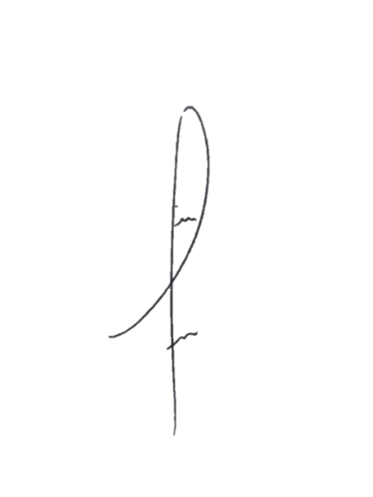
Sala das Sessões Bemvindo Moreira Nery, 17 de novembro de 2021.


Denis Lucas de Oliveira
Vereador


Vereador Rafael Alan de Moraes Romeiro
Professor Rafael
Presidente
PODEMOS

